Universidade Estadual "Júlio de Mesquita Filho"
Faculdade de Ciências e Letras
Campos de Assis

Relatório Final de Iniciação Científica

NA SALA PRECISA DE HARRY POTTER, UM CLUBE DE LEITURA DIALOGA

Maria Eduarda

Relatório Final de Iniciação Científica
PIBIC - Processo Número

Orientação: Luciana de Paula

Assis
2023

RESUMO

Com o auxílio da professora Luciane de Paula desenvolvedora do projeto, nós buscamos o incentivo a leitura e o desenvolvimento do pensamento crítico com base na leitura da saga "Harry Potter". E com isso, realizarmos debates sobre raça, classe e hierárquica dentro da obra, para que possamos correlacionar com os acontecimentos do mundo atual.

ABSTRATC

With the support of Professor Luciane de Paula, project developer, we seek to encourage reading and the development of critical thinking based on reading the "Harry Potter" saga. And with that, we hold debates on race, social and hierarchical class within the book, so that we can correlate with current world

SUMÁRIO

INTRODUÇÃO:

CAPÍTULO I – INTRODUÇÃO

CAPÍTULO II - CONTEXTUALIZAÇÃO

CAPÍTULO III - FUNDAMENTAÇÃO TEÓRICA

CAPÍTULO IV - METODOLOGIA

CAPÍTULO VII - CONSTRUÇÃO DAS ATIVIDADES

CONSIDERAÇÕES FINAIS

REFERÊNCIAS

INTRODUÇÃO

O objetivo do projeto é a construção de um pensamento crítico com base em "Harry Potter" e a reflexão sobre as similaridades da obra com o contemporâneo, em relação aos preconceitos de classe, raça, hierarquia e gênero que estão frequentemente evidenciados na obra.
E quando se pensa em Harry Potter, é preciso considerar o gênero romanesco, e sua interação com o gênero fílmico e, por isso, a interação, que acontece de maneira singular, será considerada como estímulo a leituras e produções, tendo em vista de uma formação diferenciada, que preze pela autonomia e pela liberdade. Algumas das atividades foram propostas foi a criação de jogos para serem utilizados nas escolas e a criação de canais de comunicação para divulgação do projeto, para assim incentivar os alunos a desenvolverem o gosto pela leitura.

CONTEXTUALIZAÇÃO

Harry Potter foi pensado em 1990 em uma viagem de trem que J.K. Rowling fez a Londres, ela deu início a sua trajetória literária, na escrita de sua saga, á qual ela tinha á rotina de escrever em bares e lanchonetes, o primeiro Harry Potter só foi concluído depois que ela se divorciou do seu primeiro marido, o português Jorge Arantes. Uma coisa que influenciou bastante a escritora na criação de algumas características do livro, foi o nazismo, assunto este que é constantemente debatido dentro das escolas em todo a país, devido ao seu peso histórico, ele foi criado com o objetivo de fortalecer nacionalmente os alemães e representou um extremo totalitarismo, resultando na morte e a opressão de milhões de pessoas, entre elas, judeus, ciganos, LGBTQI+ e comunistas. O que podemos ver acontecer em Harry Potter quando á um embate de raça e classe entre Draco Malfoy (ideologia purista) e Harry (contrário a esta ideologia) em relação aos mestiços; “Estão mortos – respondeu Harry secamente. Não tinha muita vontade de alongar o assunto com esse garoto. – Ah, lamento – disse o outro, sem parecer lamentar nada. – Mas eram do nosso povo, não eram? – Eram bruxos, se é isso que você está perguntando. – Eu realmente acho que não deviam deixar outro tipo de gente entrar, e você? Não são iguais a nós, nunca foram educados para conhecer o nosso modo de viver. Alguns nunca sequer ouviram falar de Hogwarts até receberem a carta, imagine. Acho que deviam manter a coisa entre as famílias de bruxos. Por falar nisso, como é o seu sobrenome? ROWLING, 2015[2000a], p. 61)”. Em muitos dos debates feitos em nossas reuniões, podemos ver as desigualdades existentes dentro de escolas e centros de ensino, principalmente em questões financeiras e de aceso, por isso tive a ideia de tentar trazer o universo da saga HP, para as vidas das pessoas de forma fácil, acessível e dinâmica. Por isso, criei um site “potterged” com o intuito de divulgar os projetos que as alunas PIBIC estão fazendo e estimular mais pessoas a lerem os livros de Harry Potter. O site também é um espaço livre para que as pessoas que já são fãs da saga, possam divulgar suas fanfics, fanarts e abrir debates sobre suas opiniões sobre as obras. Lá nos disponibilizamos os episódios do “PotterCast” um projeto criado por Lívia Maria Cavalcante uma aluna PIBIC ensino médio. O link do Quiz sobre Harry Potter criado por Sofia também aluna PIBIC ensino médio. E um outro projeto meu e pela aluna Rebeca, sobre a criação de jogos físicos para que as pessoas possam imprimir e jogar em suas casas ou em instituições de ensino, para o estimulo a uma boa leitura.

FUNDAMENTAÇÃO TEÓRICA

Sobre a ideia de diálogo, Bakhtin (2011) diz:
[...] Cada enunciado deve ser visto antes de tudo como uma resposta aos enunciados precedentes de um determinado campo (aqui concebemos a palavra “resposta” no sentido mais amplo): ela os rejeita, confirma, completa, baseia-se neles, subentende-os como conhecidos, de certo modo os leva em conta (BAKHTIN, 2011, p. 297). O que nos ajuda a compreender o que é o diálogo. A comparação do nazismo com o "Lord Voldemort" e os "Comensais da Morte" é quase inevitável, já que seus ideais se assemelham muito com os ideais nazistas, entre eles o estado com poder absoluto, proibição da liberdade de expressão, nacionalismo, e a morte de pessoas inocentes em prol de uma nação “Pura” e sem “Sangues ruins”.
Podemos analisar também, a forma que Hermione que é chamada por Draco, em
“Harry Potter a Câmara Secreta” o preconceito, com os nascido trouxas e partir da frase, “Sujeitinha de sangue ruim” ver como uma parcela das famílias “Puras” de Harry Potter menospreza pessoas como Hermione, já que, teoricamente não são tão bons em magia quanto os de “Sangue Puro”. Como a autora do livro “Raça Pura” diz, essa hierarquia pregada pela eugenia se pauta no “talento” que é visto como hereditário (passado de geração em geração), aquele que é “bem-nascido” é considerado como “mais forte”, “mais saudável” e
“mais inteligente”.

METODOLOGIA

O projeto se trata-se de uma pesquisa qualitativa e interpretativa, a pesquisa qualitativa interpreta o mundo, o que significa que seus pesquisadores estudam as coisas em seus cenários naturais e históricas, e interpreta os dados de forma mais aberta e de maneira mais profunda. Na pesquisa interpretativa, os pesquisadores tem como objetivo investigar os processos que subjazem à produção e à compreensão linguística. Dentro das nossas reuniões foi lido o livro “Raça pura: uma história da eugenia no Brasil” o que nos ajudou a interpretar o mundo a nossa volta e os seus cenários naturais e históricos. Por tanto, ficou decidido que cada aluna iria dar inicio a um projeto para o incentivando a leitura nas escolas para um melhor desenvolvimento de uma visão critica do mundo a sua volta. A bolsista Livia Maria quis criar um Podcast sobre o universo de Harry Potter, Maria Eduarda de criar um site e redes sociais do projeto para melhor divulgação de suas atividades e as alunas Sofia, Rebeca e Maria Eduarda (eu), tivemos a ideia de criar jogos interativos de Harry Potter. Ficou decidido que, eu e a Rebeca faríamos dois jogos físicos, um Cara a Cara e um Jogo de tabuleiro e a Sofia faria um Quiz virtual.

CONSTRUÇÃO DAS ATIVIDADES

Nossas reuniões foram feitas entre os meses de março, abril, maio e junho em chamadas online. E analisamos como alguns acontecimentos de Harry Potter podem ser facilmente vinculados com alguns acontecimentos e preconceitos da nossa sociedade, como o assunto eugenia é bastante corriqueiro dentro das escolas.

Os jogos foram pensados tanto para pessoas que já conhecem a saga, tanto para pessoas que ainda não estão familiarizadas com a história, fazendo assim, ele um grande método de incentivo ao estudo. Foram desenvolvidas as figurinhas dos personagens do Cara a Cara com as imagens dos personagens de Harry Potter, nomeados, foi imprimido e depois colocados nos tabuleiros, jogo este com foco maior em pessoas que ainda não conhecem a saga.

O jogo de perguntas e respostas foi feito todo manualmente utilizando mapas, figuras e simbologias que remetessem a saga, tabuleiro numerado de 1 (Inicio) á 33 (Final), com perguntas sobre os livros de Harry Potter e os filmes, e separadas por níveis fáceis e difíceis. Os cards das mimicas vão sendo distribuídas com o decorrer do jogo e foram feitas com base nos animais mágicos do mundo bruxo.
Como ferramenta de criação para o site foi utilizado o “Wix”, eu a e coorientadora Ana Carolina Siani desenvolvemos o site juntas. Já o jogo virtual foi utilizado a ferramenta “Kahoot” e o físico as ferramentas “Canva” e “Photoshop”, os matérias foram; papelão, papel com gramatura 180g/m e um jogo de Cara a Cara que já tínhamos em casa, que foi feito por mim, Rebeca e Sofia que conversamos sobre o assunto e sobre as nossas ideias para os jogos.

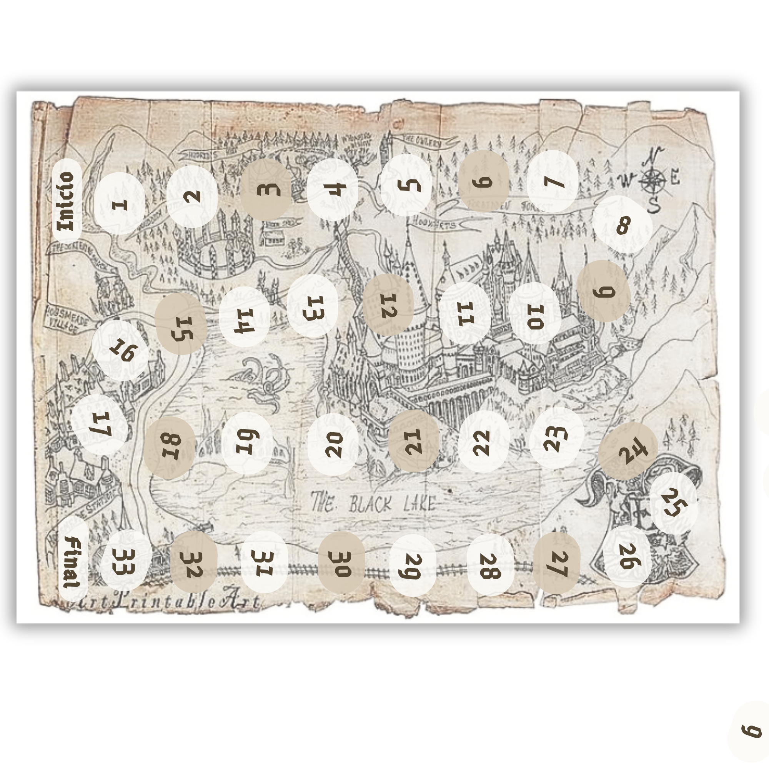

CONSIDERAÇÕES FINAIS

O objetivo principal do projeto "Na sala precisa de Harry Potter, um clube de leitura dialoga" criado por Luciana de Paula, é desenvolver jovens com pensamento crítico e autônomos. E que consigam ler obras fictícias e desenvolver uma opinião, com base nos acontecimentos do mundo real. As pesquisas e as bolsas PIBIC desempenham um papel crucial na formação intelectual, cultural e criativa das pessoas. Eles proporcionam um ambiente propício para o crescimento pessoal e acadêmico dos alunos, bem como para a disseminação do conhecimento em suas diversas formas. Essas iniciativas demonstram como a pesquisa pode ser uma ferramenta poderosa para desenvolver projetos inovadores e acessíveis, oferecendo uma maneira divertida e educativa de se envolver com a literatura e compartilhar o amor por uma obra literária. Portanto, eu e a professora Luciana de Paulo pretendemos dar continuidade a esse projeto no bimestre que se segue.

REFERENCIAS

ROWLING, J. K. Harry Potter e a pedra filosofal. Tradução: Lia Wyler. Rio de Janeiro: Rocco, 2015 [2000a].
ROWLING, J. K. Harry Potter e a câmara secreta. Tradução: Lia Wyler. Rio de Janeiro: Rocco, 2015 [2000b].
ROWLING, J. K. Harry Potter e o prisioneiro de Azkaban. Tradução: Lia Wyler. Rio de Janeiro: Rocco, 2015 [2000c].
ROWLING, J. K. Harry Potter e o cálice de fogo. Tradução: Lia Wyler. Rio de Janeiro: Rocco, 2015 [2001].
ROWLING, J. K. Harry Potter e a ordem da fênix. Tradução: Lia Wyler. Rio de Janeiro: Rocco, 2015 [2002].
ROWLING, J. K. Harry Potter e o enigma do príncipe. Tradução: Lia Wyler. Rio de Janeiro: Rocco, 2015 [2005].
ROWLING, J. K. Harry Potter e as relíquias da Morte. Tradução: Lia Wyler. Rio de Janeiro: Rocco, 2015 [2007].

LOUREIRO JULIANO. Harry Potter: tudo sobre o maior fenômeno contemporâneo da literatura mundial. Agosto. 02, 2022
DIWAN PIETRA
Mundo,
Raça pura: uma história da eugenia no Brasil e no

